附件1：实训工作梯改造方案

1、增加防撞胶条，胶条与弧形机身贴合紧密，保证外观美观（图示仅为示意图）

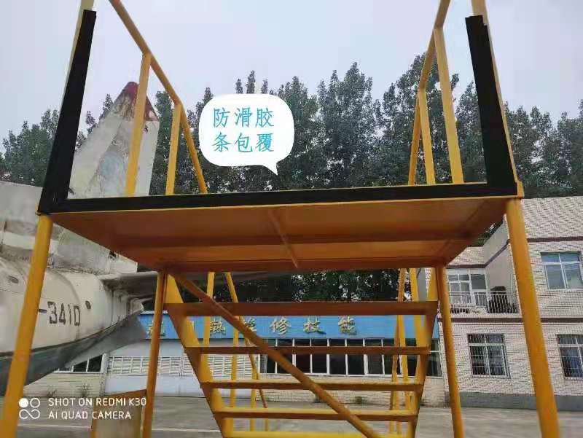

2、替换梯架脚轮，方便移动，后移固定支撑圆轮，保证安全稳定固定，防止脚轮与固定支撑圆轮的相互干涉

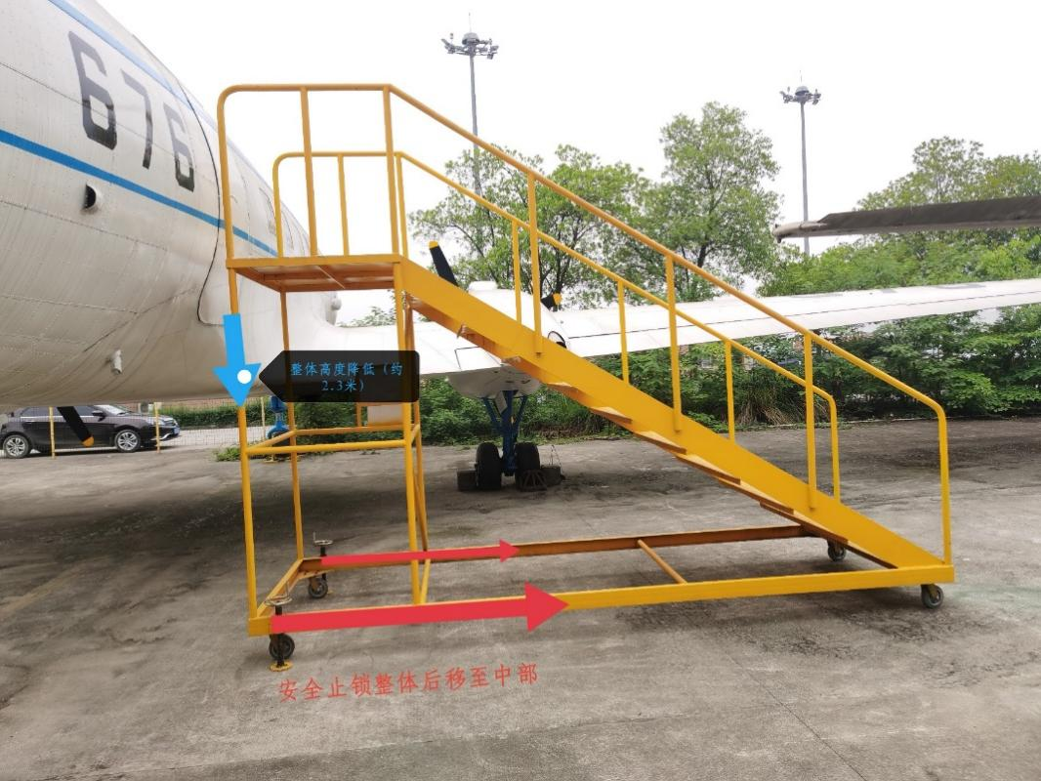

3、原有工作梯下面削掉约30cm,降低梯架平台高度，使得平台高度略低于客舱门下部最低点高度，保证舱门能够在平台上打开。舱门打开宽度需要1.35米，平台宽度1.45米。

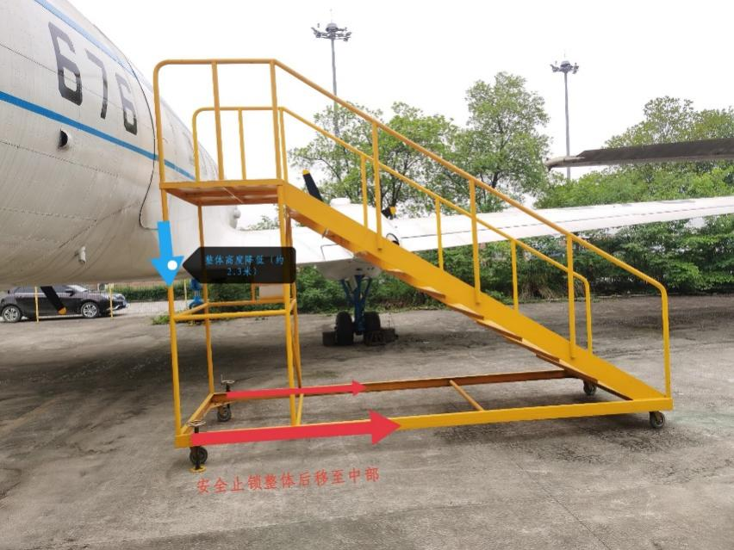

4、增加工作梯拖杆（带轮子）及其配套固定装置，保证工作梯移动时候方向控制

